Бабочка.
Учить располагать изображение на широкой полосе; передовая колорит того или иного явления на основе наблюдения. Развивать цветовое восприятие. Учить передавать контур бабочки неотрывной линией. Закреплять умение рисовать простым и цветными карандашами.
Развивать эстетическое восприятие. Умение видеть красоту окружающей природы, желание отразить её в своем творчестве.
Инструменты необходимые для работы:
- карандаш простой,
- цветные карандаши,
- ластик,
- точилку,
- линейку,
- лист бумаги,
- хорошее настроение.
Этап работы.
- Рисуем кружочек. Это – голова бабочки.Измеряем его диаметр. Размер тела – 3 диаметра головы. Проводим вниз вспомогательную линию.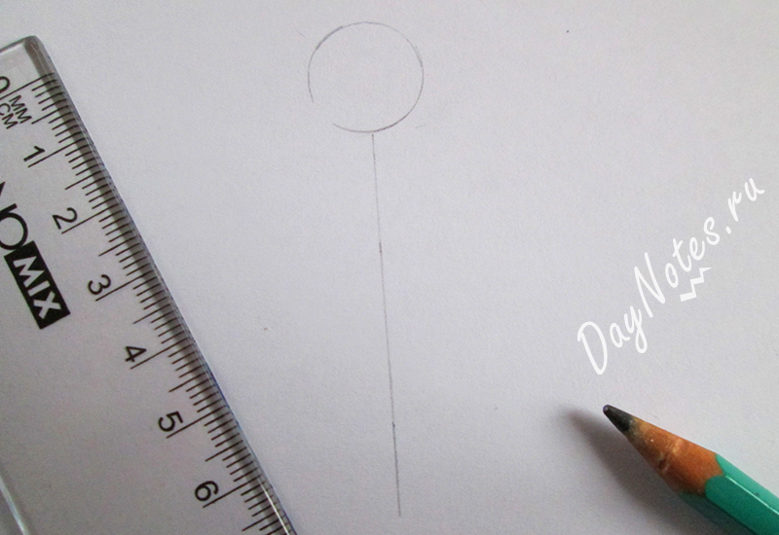
- Рисуем вокруг линии эллипс или овал. Это будет тело.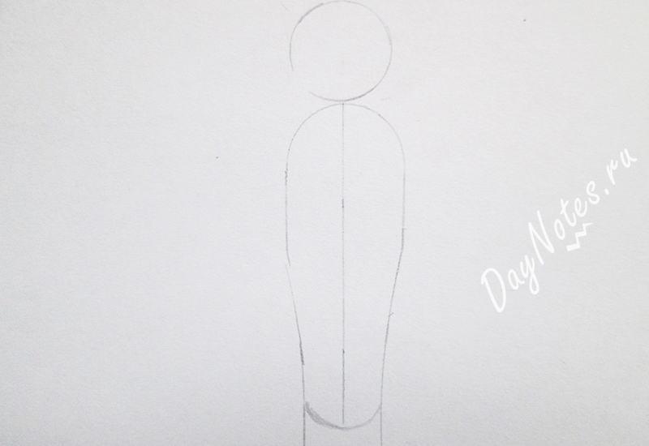
- Отмечаем точками места усиков, начало размеры крыльев (верхние – 2/3 тела, нижние – 1/3). Размах их приблизительно равен длине тела, и ниже на 2 см. Проводим вспомогательные линии, чтобы определить ширину крыльев. 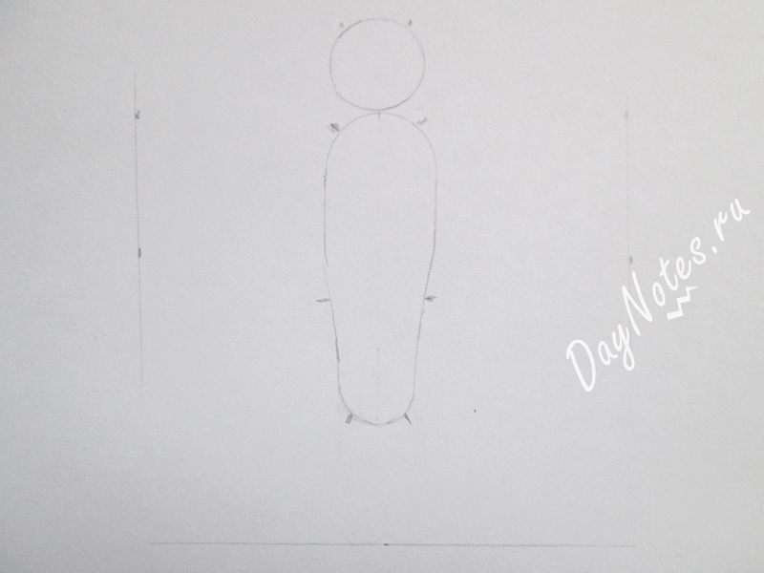
- Поэтапно рисуем верхние и нижние крылышки. Сначала проводим дуги. 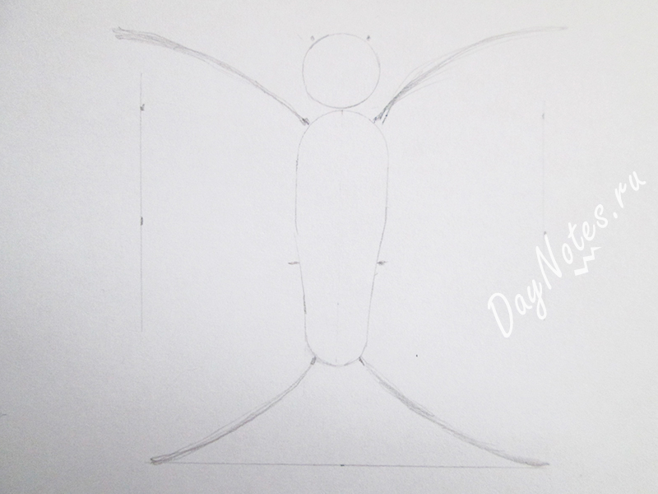
- Потом каждую часть крыла. Дорисовываем нижние. 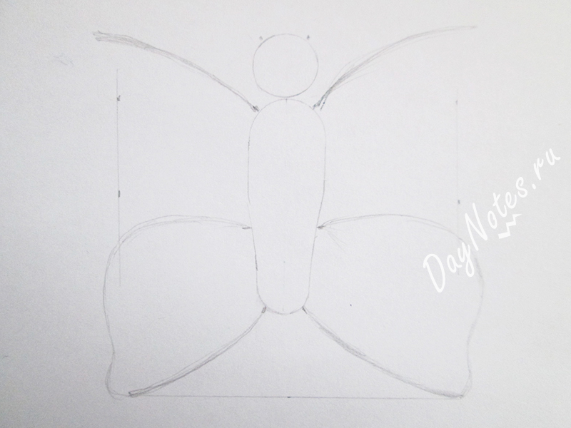
- Затем верхние крылья, усики и «хвостик». Осталось вытереть все вспомогательные линии и можно переходить к следующему пункту.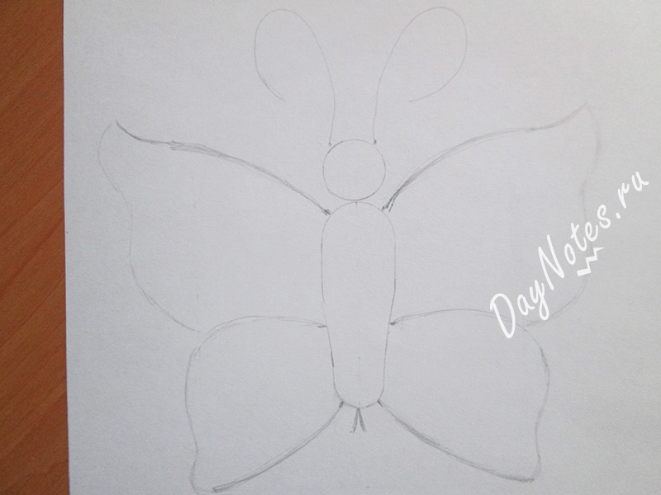
- Теперь дело за узором. Его можно сделать произвольным. Доверить этот процесс можно ребенку.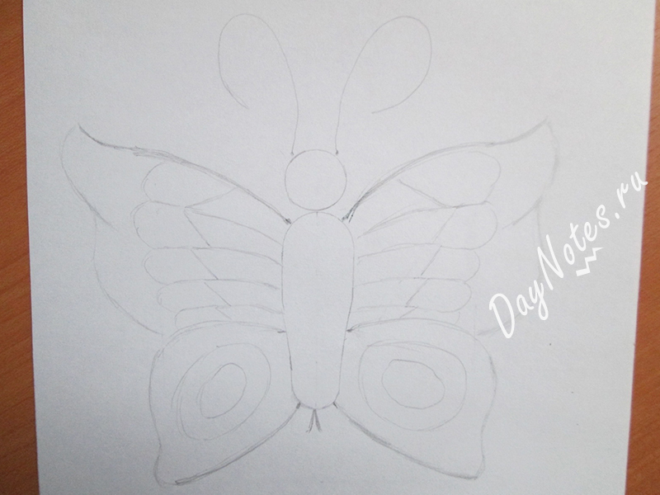
- Наводим каждую деталь своим цветом. Главное – все сделать синхронно с правой и левой стороны. А еще приветствуется яркость.
 